Světový den divadla 2018

Světový den divadla pro děti ASSISTEJ je akce, která je propagována a oslavována sloganem „Přiveďte dnes dítě do divadla“.

Vzkaz ke Světovému dni divadla 2018 od Yvetty Hardie
Vezměte dítě dnes do divadla! Nebo snad: Přiveďte divadlo k dítěti? Mají tyto slogany stejný význam? Tento rok napsali vzkaz ke Světovému dni divadla dva spisovatelé – jeden z USA a jeden ze Sýrie, kteří představují dva rozdílné úhly pohledu vycházející z jejich výrazně odlišných životů.
#Take a child to the theatre today! neboli #Vezměte dítě do divadla je naším bojovým pokřikem od roku 2012, jelikož každý rok 20. března slavíme Světový den divadla pro děti a mládež a opětovně tak vždy potvrzujeme náš závazek týkající se práva každého dítěte na umělecké zážitky, které byly vytvořeny přímo pro ně. Letos bych ráda zdůraznila, že naopak je tomu častěji a je to stejně důležité.
Když se zamyslíme nad milióny dětí, které nežijí v blízkosti nějaké divadelní budovy (obzvláště takové, která byla navržena speciálně pro jejich potřeby), musíme jako umělci – pokud opravdu věříme, že umění je základním lidským právem – přemýšlet o tom, čím divadlo může být. Tato myšlenka samozřejmě není v dějinách divadla ničím novým, ale zdá se, že když mluvíme o divadle pro mladé diváky, rozdíly mezi formálním a neformálním přístupem stále prostupují naším hodnotovým systémem a pojetím kvality.
To, co je často nejvíc zapotřebí, je mocné kouzlo, které umí proměnit prašné hřiště, městskou halu, školní třídu nebo uprchlický areál – nejen proto, že je praktičtější a ekonomicky výhodnější setkávat se s dětmi v běžných situacích, ale také – což je důležitější – protože to opravdu zázrak JE.
Divadlo je vždy spojené s přetvářením. Jeho schopnost přeměnit obyčejný a občas i krizový prostor na místo, které dává prostor představivosti a odkrývá nečekané možnosti, je jedinečná. V danou chvíli mohou děti prožít silnou společenskou změnu a zjistit, že změna je možná, že se zázrak může zrodit z něčeho obyčejného a že radost lze najít i na těch nejdepresivnějších místech. Povaha divadelního zážitku, který tohoto zázraku dosáhne, není ničím jiným než prožitkem, který nám dovoluje létat ve speciálně navržené skořápce, kde máme plně k dispozici technologie a design.
Samozřejmě vůbec nemůžeme popřít zvláštní zážitek, který je pro konkrétní divadelní prostor výjimečný. Ale pro děti, které každodenně zažívají útoky ve válečné zóně, pro děti, které žijí ve vzdálených vesnicích, nebo pro ty, které žijí v chudinských čtvrtích, musí existovat jiné možnosti. A takováto proměna může významně ovlivnit jejich vnímání světa.
Divadelníci se zaměřili na inovativní praxi v divadle pro mladé diváky. Proto se my všichni musíme ptát, jak může divadlo zprostředkovat opravdové transformativní zážitky – na jakémkoli místě, kde je publikum – a převést je do reality.
Pojďme se tedy v roce 2018 věnovat akci Vezměte dítě do divadla… a přiveďte divadlo k dítěti.

Yvette Hardie
Presidentka ASSITEJ

Vzkaz Mohamada Al Jounde ke Světovému dni divadla 2018

Divadlo je stále jedním z nejlepších způsobů, jak se vyjádřit, a je také zrcadlem, které lidem ukáže, co je v našem světě dobré a co špatné. Jeviště je místem, kde si můžete vytvořit svůj vlastní svět a kde můžete vdechnout život svým snům. Dětem, se kterými jsem pracoval, se podařilo ukázat nám svou minulost a vytouženou budoucnost pomocí hry, kterou napsaly a ve které hrály, a mohly tak ovlivnit emoce a dát lidem šanci prožít to, co bylo pro tyto děti realitou. Nehrály, ale ukazovaly své pocity a reálné situace pomocí umění.
Mohamad Al Jounde

Sedmnáctiletý Mohamad Al Jounde ze Sýrie v roce 2017 obdržel od Kids Rights Mezinárodní cenu dětských práv. Zde je jeho příběh převzatý ze stránek Kids Rights:
Mohamad vyrůstal v Sýrii, ale když život doma začal být příliš nebezpečný, uprchl do Libanonu. Jako tisíce dalších dětských uprchlíků z jeho země nemohl chodit do školy, proto se rozhodl, že udělá pro děti ve stejné situaci něco zásadního. Navzdory obtížným podmínkám, ve kterých žil, postavil v uprchlickém táboře školu. Již ve dvanácti letech vyučoval matematiku a fotografování. V současné době zde využívá svého práva na vzdělání 200 dětí. Mohamad pomáhá dětem léčit se, učit se a bavit se při hrách a fotografování. Je rozeným vypravěčem a zvyšuje povědomí o těžkých úkolech, kterým čelí dětští uprchlíci tím, že své příběhy představují nejširšímu publiku.

Vzkaz Mo Willemse k Mezinárodnímu dni divadla 2018
Světový den divadla pro mládež? Opravdu?
Proč bys zrovna ty vzal dítě do ‚divadla pro děti‘?
Nemáte nic lepšího na práci než pozorovat skupinu dospělých, kteří jsou většinou velmi vážní a nudní, jak se chovají hloupě, mluví nahlas, jsou smutní nebo směšní, jen aby ohromili dítě, které milujete? Kdo by se chtěl nechat přenést do světa fantazie a příběhů? Kdo chce zažít postavy a emoce, které jsou tak jiné a zároveň se s nimi můžete zcela ztotožnit? Opravdu ve vašem životě potřebujete kouzlo – transformativní kouzlo živého představení? Je pro vás to pravé vidět kouzlo dětskýma očima? Na rovinu: Vytváříte rádi vzpomínky, které budou dobrým základem budoucí hry pro mladého člověka, kterého milujete?
Počkat.
To zní skvěle.
Když se schoulíte do sedadel a stoupá opona, víte, že uvidíte víc než představení; prožijete nové a výjimečné spojení s dítětem, na kterém vám záleží.
A to dítě to pravděpodobně taky bude bavit.
Mo Willems
Spisovatel, ilustrátor, dramatik, bývalé dítě.

PS: Světový den divadla pro mládež se koná 20. března 2018. Ale transformační kouzlo divadla nikdy nekončí.
Mo Willems vytvořil pouze pro Světový den divadla 2018 vzkaz se svou slavnou postavou
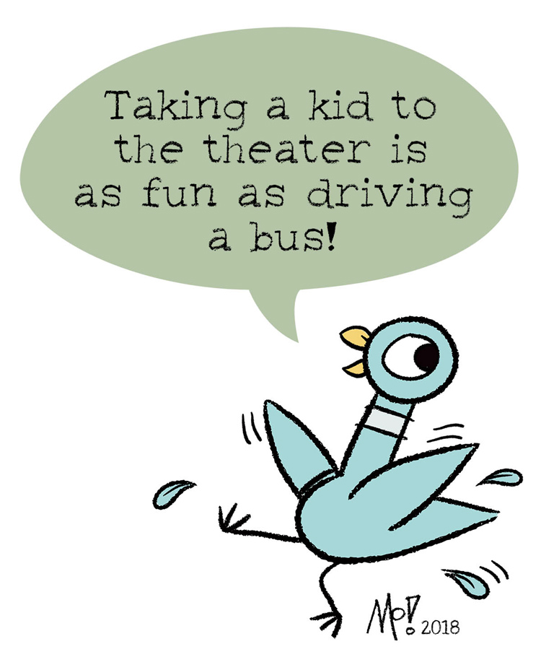
Holuba. Stáhnout si jej můžete zde.

